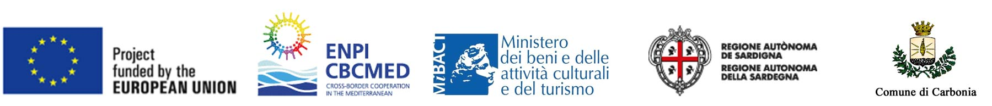

COMUNICATO STAMPA

24 agosto 2014: “Tradinnovazione”
L'Amministrazione del Comune di Carbonia informa che si terrà domenica 24 agosto 2014, alle ore 21.30, nel centro della Città in Piazza Marmilla, lo Spettacolo Tradinnovazione, con Antonio Pani e i NUR. La poesia estemporanea e le canzoni popolari della Sardegna, secondo i più rigidi canoni della tradizione, saranno, nello stesso tempo, oggetto di interessanti progetti di contaminazione attraverso sonorità moderne ed attuali.
Lo spettacolo, fa parte delle attività previste nel quadro del progetto ARCHEOMEDSITES - “salvaguardia, valorizzazione e gestione di qualità. Trasferimento di modelli di gestione per i siti archeologici e i contesti urbani “, cofinanziato nell'ambito del programma di cooperazione transfrontaliera ENPI CBC MED 2007-2013, per un importo pari a 1.793.806, 68 euro. Il soggetto Capofila del progetto ARCHEOMEDSITES è il Ministero dei Beni e delle Attività Culturali e del Turismo – Direzione Generale per il paesaggio, le belle arti, l’architettura e l’arte contemporanee, che guida un insieme di partner che sono: i Comuni di Carbonia, Firenze e Siena, le Soprintendenze archeologiche di Salerno, Avellino, Benevento e Caserta e di Cagliari e Oristano, la Tunisia (Institut National du Patrimoine) e il Libano (Ministero della cultura). La parte scientifica è garantita dall’Università di Sassari, da Federculture e da Ricerca e Cooperazione.
Il progetto Archeomedsites, che ha individuato Carbonia in virtù delle sue specificità archeologiche e di riqualificazione urbana e del paesaggio (che hanno contribuito alla vincita del Premio del Paesaggio del Consiglio d’Europa 2010/2011), è finalizzato all'individuazione delle più efficaci modalità di gestione e valorizzazione, anche in chiave turistica, dei siti individuati, ricorrendo anche a forme di partecipazione attiva innanzi tutto della popolazione locale ed in secondo luogo della società civile dell'intero bacino del mediterraneo.
Carbonia, 20 agosto 2014

L'Amministrazione Comunale

